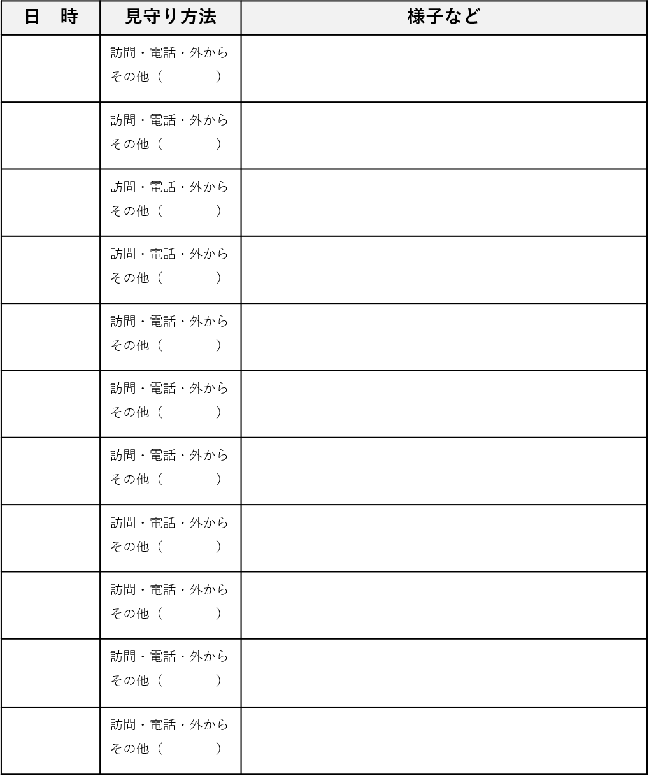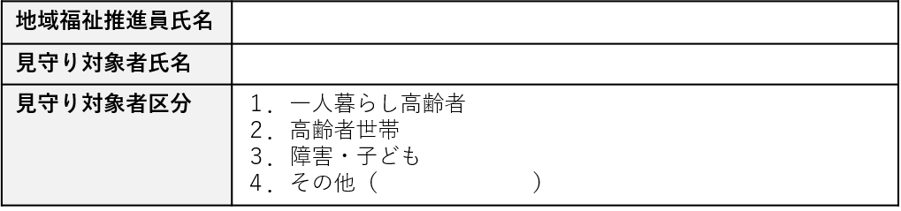

**見守りネットワーク事業　活動記録　※市社協に提出不要**

様式4号